*Заговори, щоб я тебе побачив.*

***Сократ***

**Тренінг призначений** для топменеджерів, керівників підрозділів, юристів, менеджерів відділу продажів, менеджерів відділу маркетингу, а також для всіх тих, хто за родом своєї діяльності стикається з необхідністю виступати на нарадах, конференціях та інших заходах, проводити ділові презентації для колег, партнерів і клієнтів.

**Програма тренінгу-практикуму з ораторської майстерності**

**«Виступай - Переконуй - Впливай!»**

Мета тренінгу: сформувати в учасників навички проведення ефективних публічних виступів і презентацій, розвинути поведінкову гнучкість у професійній комунікації:

* набути навичок підготовки та проведення ділових презентацій, публічних виступів;
* навчитися проводити ефектну презентацію за обмежену кількість часу;
* навчитися переконливо доносити інформацію до слухачів;
* навчитися створювати словесну картинку, малювати для клієнта яскраві образи, можливості і переваги придбання товару (послуги);
* навчитися розпізнавати й боротися зі страхом виступу перед слухачами;
* навчитися відповідати на різні типи запитань, зокрема на складні;
* навчитися викликати в аудиторії позитивну реакцію, бажання придбати товар (послугу).

Навички публічних виступів були й залишаються найпотужнішим ліфтом, здатним підняти людину на безліч поверхів вгору за рекордно короткий час.

З допомогою публічних виступів можна вирішити фінансові, кар'єрні й навіть сімейні питання. Потрібно тільки одне - щоб Ваша мова була впевненою, яскравою, цікавою, живою, запальною і харизматичною!

А якщо лише від однієї думки про те, що на Вас буде направлено багато оцінювальних поглядів і всі навколо уважно прислухатимуться до кожного Вашого слова, моментально починають трястися коліна й пітніти долоні...

Від однієї лише думки про те, що треба виступити перед публікою (нехай навіть перед знайомими Вам людьми) пересихає в роті, забуваються слова й кудись зникають усі думки та доводи (хоча весь текст завчено, як у школі, напам’ять)…

Або ще гірше – у найбільш невідповідний момент зривається голос, починають тремтіти руки, і Ви ні з сього ні з того починаєте тараторити або, навпаки, заїкатися від хвилювання…

Повірте, із цим стикається кожен другий. І навіть відомі й знамениті оратори колись відчували подібні проблеми, але ...

Це лікується ☺

**Цей тренінг-практикум** спрямований на те, щоб навчитися говорити розбірливо й виразно, зняти страх виступу перед аудиторією, щоб Ви могли спокійно вийти перед групою й почати розмовляти практично на будь-яку тему, водночас утримуючи увагу публіки, щоб ваша мова була яскравою, цікавою, захопливою, живою!

**Кому це потрібно?**

Якщо за родом професійної діяльності Вам необхідно:

● постійно проводити наради, планерки або збори;

● брати участь у різних конференціях, самітах і ділових зустрічах;

● проводити навчальні семінари, тренінги та майстер-класи;

● продавати свої ідеї, товари або послуги, використовуючи презентації;

● виступати на телебаченні, радіо та пресконференціях.

**Ефективне проведення презентації та ораторське мистецтво допоможуть вам у:**

* залученні нових клієнтів і утриманні постійних клієнтів;
* проведенні ефективних презентацій, з допомогою яких можна дати потужний поштовх просуванню вашого товару або послуги на ринку, підписати вигідні контакти, відкрити новий бізнес-напрям;
* виступах на професійних конференціях, виставках і форумах, після яких вас буквально завалять вигідними діловими пропозиціями;
* знайомствах із потрібними людьми. Бо після вашого крутого виступу впливові й цікаві люди самі підходитимуть до вас, щоб познайомитися;
* проведенні переговорів із клієнтами. Переговори в бізнесі мають особливий інтерес, адже від їхніх результатів часто залежить подальший прибуток, стратегія розвитку, умови взаємодії та інші вагомі чинники. Тому вміння домовлятися на вигідних умовах - одна з найважливіших навичок для будь-якої ділової людини.

**Результати тренінгу-практикуму для учасників:**

● учасники отримають упевненість в собі, що допоможе їм під час будь-якої презентації (виступу) перед будь-якою аудиторією;

● презентації та виступи не будуть просто презентаціями та виступами - вони почнуть приносити результат: мотивувати, впливати, залучати, продавати;

● навчаться використовувати підсилювачі мови у своїх виступах, презентаціях;

● навчаться працювати не тільки словом, але й тілом;

● умітимуть точно висловлювати свої думки й переконливо аргументувати їх;

● зможуть залучати й утримувати увагу аудиторії;

● навчаться працювати з важкою аудиторією;

● учасники «прокачають» навички проведення ефективної презентації.

**Модуль 1 - «Уміння виступати публічно»**

1. **Золоті правила комунікатора:**

● робота з емоціями; робота зі страхами під час публічних виступів;

● хвилювання та страхи під час публічного виступу. Виявлення причин хвилювання й страхів;

● зовнішні ознаки хвилювання під час виступу: як проявляються, яке враження справляють;

● упевненість в собі;

● як ефективно підготуватися до виступу - модель Адлера в ораторському мистецтві;

● робота зі своїми емоціями;

● вербальні та невербальні компоненти виступу;

● правильне дихання;

● закон сприйняття людини людиною за Мегробяном.

**2. Композиція виступу. Робота з аудиторією:**

● позиціювання, формування свого стилю виступу;

● композиція виступу;

● контакт очей; робота із затисканням;

● практичні прийоми подолання хвилювання та страхів під час виступів;

● основні цілі та завдання виступу;

● утримання теми й утримання уваги аудиторії;

● встановлення контакту з аудиторією; якісний зворотний зв'язок;

● комунікаційні бар'єри - подолання.

● Уміння подобатися, вміння заручитися підтримкою аудиторії - правило атракції; закони успішного виступу;

● метод Сократа;

● міміка, жести; артикуляція; енергетика мови;

● зачини; паузи.

**Модуль 2 - «Виступай на всі 100%»**

1. **Підсилювачі мови, переконлива мова:**

● акторська майстерність;

● переконлива мова;

● креативність; нестандарт/відхід від шаблонів;

● техніки роботи з малою та великою аудиторією;

● вихід із зони комфорту;

● як ефективно розкрити тему свого виступу;

● притчі/метафори;

● як розкрити будь-яку тему виступу за одну хвилину!

● предмет-метафора.

**Модуль 3 - «Ефективна презентація»**

**1. Робота зі складною аудиторією:**

● методи роботи зі складною, чужою аудиторією;

● уміння ставити питання;

● уміння відповідати на каверзні питання та заперечення;

● 4-рівнева модель відповіді на питання;

● «Як вийти сухим із води» - техніки роботи зі складною (чужою) аудиторією;

● «Ми маніпулювали, маніпулювали - та не виманіпулювали!» - як не потрапити на гачок маніпуляцій.

**2. Ефективна презентація:**

● фішки ораторської майстерності;

● техніка СПВ;

● як правильно презентувати клієнтові переваги та вигоди роботи з вами, з вашою компанією. «Мова вигод» для клієнта як інструмент аргументації;

● модель «Біль» клієнта» - техніка« чарівного пластиру»;

● вироблення індивідуального стилю;

● модель отримання рекомендацій.

**Методи роботи в тренінгу-практикумі: інтенсивне навчання, засноване на досвіді, що передбачає індивідуальний підхід до кожного учасника. Містить мінілекції, практичні вправи, групові обговорення, моделювання ситуацій. Кожен учасник отримує набір методичних матеріалів.**

**Тренінг проходить в інтерактивному форматі. 99% ПРАКТИКА!**

**Тривалість тренінгу: 16 академічних годин (2 дні).**

**Чисельність учасників: 14 – 16 – 20 - 30 осіб.**

**Вартість: 20 000 грн.**

**До вартості навчання входять: методичні матеріали, консультація тренера для учасників тренінгу. Додатково оплачуються транспортні витрати, харчування та проживання.**

***Якість і результат гарантую!***

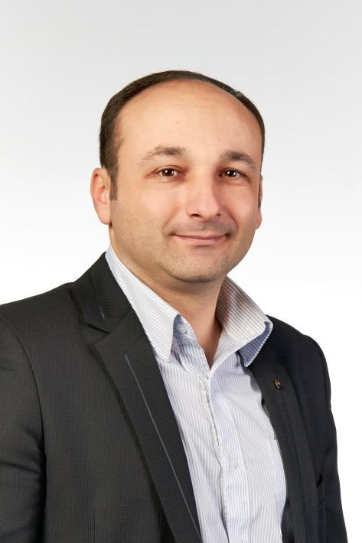**Автор і ведучий тренінгу-практикуму:**

**Дмитро Ляховецький** - сертифікований бізнес-тренер, дипломований психолог. Спеціалізація - тренінги-практикуми з переговорів. Арбітр і ведучий інтелектуальної ділової гри «Управлінські поєдинки», «Рієлторські поєдинки» (за технологією В.К. Тарасова) з 2012 року;

тренінги-практикуми з продажу «Менеджер PRO», «Рієлтор PRO» (ефективна презентація, робота із запереченнями, експертні переговори);

тренінги-практикуми з ефективної презентації (авторський курс «Презентуй і багатій»), ораторської майстерності (авторська методика «Виступай - Переконуй - Впливай»), особистої ефективності, командоутворення.

Досвід у розробленні та проведенні тренінгів з 2004 року.